高齢者の犯罪数、罪名、再犯率（小林）
●犯罪数、罪名
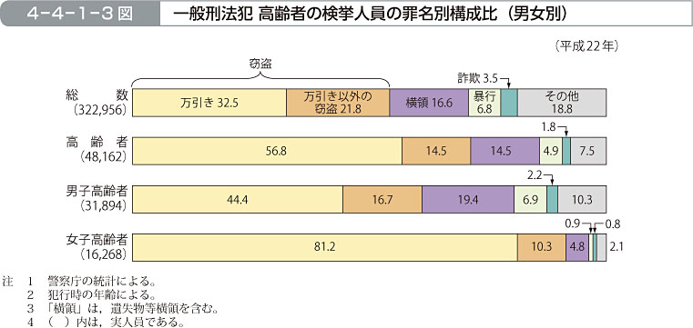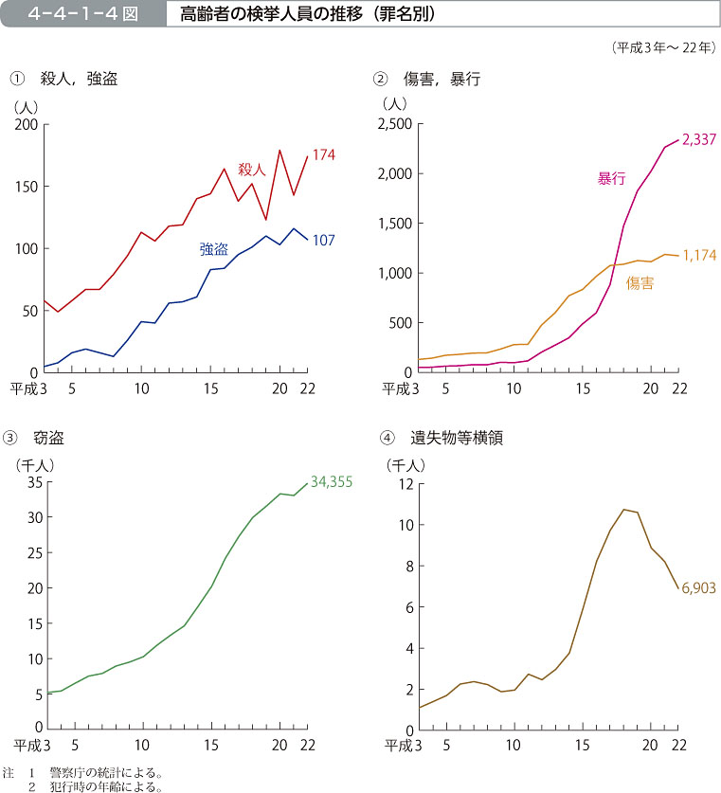
窃盗・万引きなどが全体の約7割を占めている。刑法犯の幾つかの罪名について，高齢者の検挙人員の推移（最近20年間）を見たものである。高齢者の一般刑法犯検挙人員の大半を占める窃盗と遺失物等横領において、この20年間で検挙人員の増加が認められるが、さらに、重大事犯、粗暴犯においても検挙人員が増加している。
●再犯
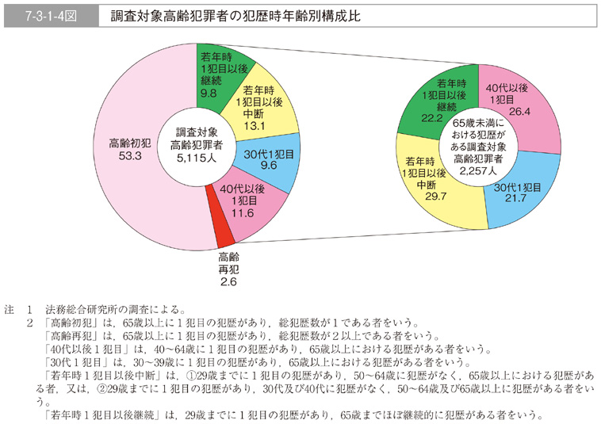
これら高齢初犯者に対する処分の内訳を見るとその71.9％が罰金刑であり、また、公判請求されても執行猶予に付された者は22.6％であって、いきなり実刑に処せられた者はわずか５％にも満たないことから、犯罪の内容自体はそれほど深刻な状況ではないものが多いと推察される。
一方で、調査対象高齢犯罪者のうち、高齢に達する以前の犯歴がある者（以下「高齢累犯者」という。）は44.1％であり、その中に若年時に１犯目を行って以降中年から高齢に達するまでほぼ間断なく犯罪を続けている者が調査対象高齢犯罪者のうちで9.8％いる（若年時１犯目以後継続）。そのうちには、 多数回再犯者（10犯以上の犯歴のある者）が62.9％含まれており、一人で生涯に犯す犯罪の数が多く犯罪傾向が強いと認められる。
１犯時の罪名が窃盗である高齢再犯者53人について，２犯時の罪名を見ると，92.5％（49人）の者の再犯罪名が窃盗であり，この49人のうち３犯目に進んだ者（10人）の罪名は，全員が窃盗であった。このように，高齢の窃盗犯は，窃盗を繰り返す傾向が見られる。
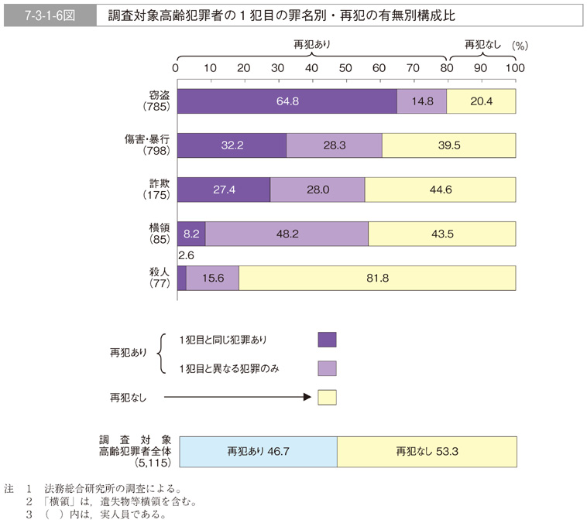
調査対象高齢犯罪者の再犯傾向を１犯目の罪名を基準に見ると，窃盗を１犯目の罪名とする者の同種再犯傾向は極めて高く（64.8％），傷害・暴行，詐欺が続いている。全体としては，再犯ありの者が半数に近い。
【私見】
・犯罪数、罪名
上記図を見る限り犯罪の絶対数は増えているものの、下図のとおり、ここ数年は減少傾向にあるように思われる。また犯罪の多くは、窃盗や万引きなど軽微な犯罪で、起訴自体もされないことが多い。逆に言うと、だからこそ再犯してしまうのかもしれない。窃盗における再犯率の高さの一要因であると考えられる。
・再犯
半数が再犯しており、また窃盗・暴行についてはその傾向が強いことがグラフから読み取れるが、これは、年寄り独特の頑固さなどからくる結果であろうか。窃盗については、一人暮らしで経済的な不安があることから犯してしまうものと思われる。
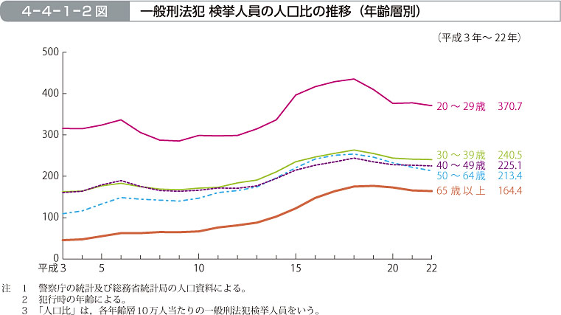

参考文献

法務省法務総合研究所[2011]「平成23年版－犯罪白書」
法務省法務総合研究所[2011]「平成20年版－犯罪白書」

私見のうち、前者に関しては、一切反論しません。その通りじゃないかと…
後者に関しては、あまりにも独断と偏見が過ぎるのではないかと。
窃盗と傷害・暴行に関しては、その場の衝動で動いてしまうものだから、再犯が重なるのは罪質からして当然だとは思いますが。

